ESPECIFICACIONES TÉCNICAS

OBJETO DE CONTRATACION: ADQUISICION DE PONCHILLOS (GUIA / NOTARIO ELECTORAL / TECNICO DE INFORMACION COMPUTARIZADA) - ELECCIONES SUBNACIONALES 2021 (2da. vuelta)

- CARACTERÍSTICAS GENERALES DEL BIEN
- REQUISITOS DEL BIEN
Ítem | Características técnicas:
1 | PONCHILLOS (GUIA / NOTARIO ELECTORAL / TECNICO DE INFORMACION COMPUTARIZADA) - ELECCIONES SUBNACIONALES 2021 (2da. vuelta)  Tipo de material: Tela nylon de primera calidad color plomo  Serigrafiado: Full color en la parte delantera y espalda  Diseños: Un diseño proporcionado por la unidad solicitante  Acabado • Porta lapicero en la parte superior derecha (Externa)  • Bolsillo en la parte inferior izquierda (Externa).  • Cierre central  • Confección de calidad y alta resistencia de doble costura con hilo  Poliéster 20/2 al tono"  Cantidad: 3.610 Piezas  Precio unitario: Bs. 19.45  Precio total: Bs. 70.214,50
- CONDICIONES COMPLEMENTARIAS
Los bienes deberán ser entregados en paquetes, convenientemente protegidas para transporte interdepartamental en paquetes de 50 piezas.
- DISEÑOS
PONCHILLOS (GUIA / NOTARIO ELECTORAL / TECNICO DE INFORMACION COMPUTARIZADA) - ELECCIONES SUBNACIONALES 2021 (2da. vuelta)

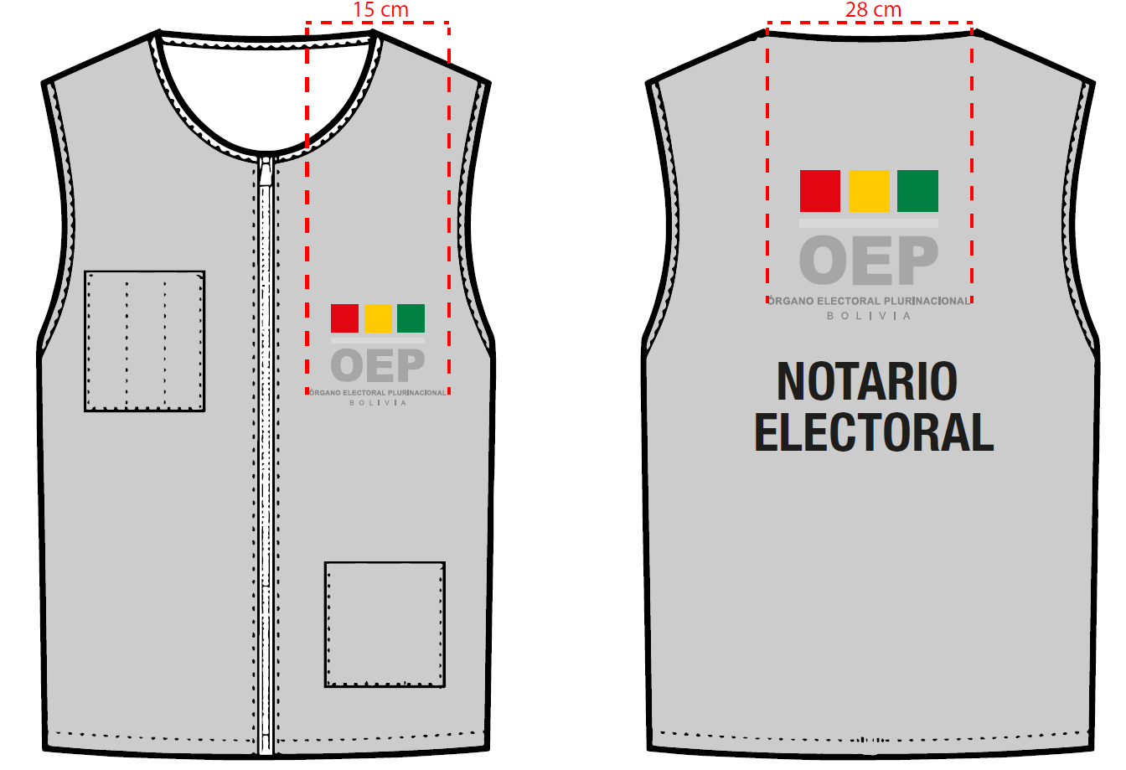

- PRESENTACIÓN DE PROPUESTA
La propuesta deberá ser entrega en sobre cerrado, de acuerdo al siguiente formato:

OBJETO DE CONTRATACIÓN:
NOMBRE DEL PROVEEDOR:
TELEFÓNO:
FECHA:

El proponente deberá adjuntar a su propuesta la siguiente documentación en fotocopia simple:

- Número de Identificación Tributaria y Certificación electrónica (Estado activo)
- Registro FUNDEMPRESA (vigente)
- CONDICIONES ADMINISTRATIVAS
FORMALIZACIÓN
La contratación se formalizará mediante la suscripción de ORDEN DE COMPRA.
LUGAR DE ENTREGA
El proveedor (a) hará la entrega a través de una Nota de Entrega o Nota de Remisión en ALMACEN del TSE (Av. Aniceto Arce N° 2985 Zona San Jorge) o en el Centro de Operaciones Logísticas, en coordinación con el Responsable o Comisión de Recepción.
PLAZO DE ENTREGA
Hasta cuatro (4) días calendario, computables a partir de la suscripción de la ORDEN DE COMPRA.
INCUMPLIMIENTO
En caso de incumplimiento en el plazo de entrega se dejará sin efecto la Orden de Compra y si el monto es mayor a Bs. 20.000,00 se registrará el incumplimiento en el SICOES.

Para tal efecto, una vez emitido el Informe de Disconformidad la Unidad Solicitante deberá emitir un Informe Técnico al Responsable Proceso de Contratación, el mismo que dejará sin efecto la Orden de Compra.
- RESPONSABLE O COMISIÓN DE RECEPCIÓN
El Responsable o Comisión de Recepción será designado por el Responsable del Proceso de Contratación y se encargará de realizar la verificación de la entrega de los bienes, a cuyo efecto realizará las siguientes funciones:

- Efectuar la recepción del bien o bienes verificando el cumplimiento de las especificaciones técnicas.
- Emitir el informe de conformidad o disconformidad, cuando corresponda.

FORMA DE PAGO
El pago se realizará de forma única vía SIGEP, previa presentación de Informe de Conformidad (emitido por el Responsable o Comisión de Recepción), Nota de Ingreso (emitido por Almacenes para materiales o Bienes de consumo) y remisión de factura.

